Собянин: жители пятиэтажек получат право оспаривать в суде решение о реновации
12.05.2017
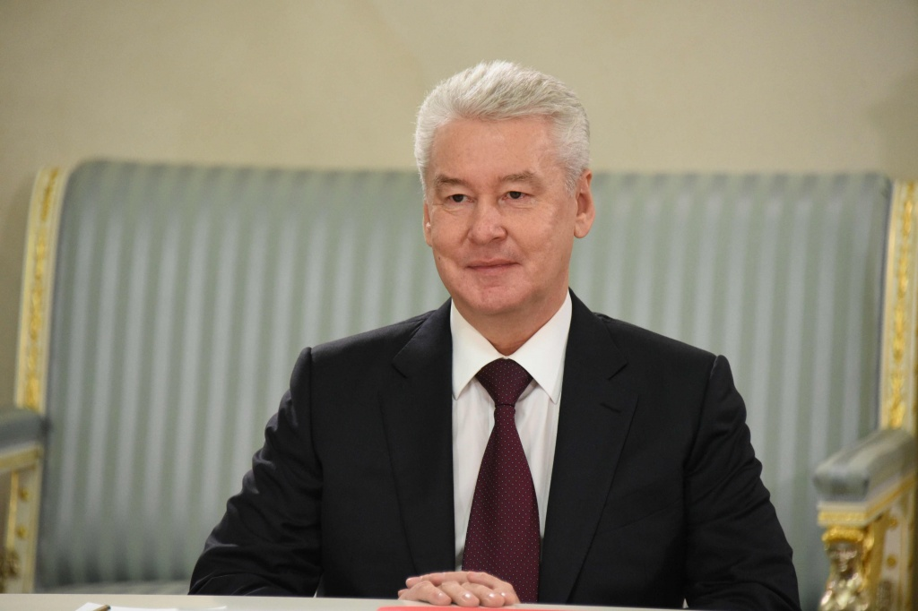

Мэр Москвы Сергей Собянин поддержал предложение Общественной палаты (ОП) столицы о разработке специального городского законопроекта о гарантиях прав граждан при реализации программы реновации жилого фонда. Об этом он заявил в ходе встречи с представителями ОП Москвы, состоявшейся в мэрии.
— Что касается городского закона. Он сегодня может быть специально сформулирован и принят, но этот закон, на мой взгляд, должен вступить в силу одновременно с федеральным. Это первое. Второе — федеральный закон сегодня рамочный, и даже коллеги из Государственной Думы говорят: «Вы скажите, что вы в рамках городского закона собираетесь принимать, как вы развивать будете федеральное законодательство». Чтобы ответить на эти вопросы, <...> можно принять городской закон, где фиксировать дополнительные гарантии гражданам при реновации жилого фонда, и все те вопросы, которые там можно прописать, — обозначить, — сказал Сергей Собянин.
Мэр также выразил благодарность Общественной палате Москвы за работу над решением городских проблем.
— Я хотел бы выразить благодарность Общественной палате, которая активно работает над одной из сложнейших проблем, актуальных проблем Москвы — проблемой, связанной с ветхими домами, с пятиэтажками первой индустриальной эпохи домостроения. Москвичи давно просили решить эту проблему. К их обращениям присоединились местные депутаты, депутаты городской Думы. Общественная палата рассматривала этот вопрос и рекомендовала Правительству Москвы рассмотреть создание новой программы реновации пятиэтажного фонда, — отметил Сергей Собянин.
С предложением о разработке отдельного городского закона выступили представители Общественной палаты Москвы на встрече с мэром.
— Вот по этому блоку, который касается социальных вопросов и дополнительных мер социальной защиты граждан при реализации этой программы, подумать, есть ли возможность принять Москве отдельное законодательство, может быть, даже закон небольшой о дополнительных мерах защиты москвичей в связи с реализацией программы реновации жилого фонда, в котором четко указать право на то, что они будут в том районе получать равнозначное, равноценное жилье, они могут защищаться в суде, каким образом включается в программу реновации их дом, каким образом он исключается, на какой стадии, если они хотят, — сказал председатель Общественной палаты столицы Константин Ремчуков.
Также мэр Москвы Сергей Собянин в пятницу одобрил предложение председателя Общественной палаты российской столицы Константина Ремчукова о создании центра для контроля над программой сноса пятиэтажек на весь период ее реализации.
— Я не только не возражаю, я прошу, чтобы Общественная палата активно включилась во все стадии контроля за проектом реновации, начиная от формирования списков, голосования, подведения итогов голосования, создания программы, ее реализации. Было бы хорошо, чтобы бы вы на своей площадке собрали другие общественные организации, активистов, которые интересуются и работают над этим вопросом, — сказал Сергей Собянин на встрече с представителями Общественной палаты Москвы.
По словам мэра, было бы очень здорово, если бы был создан нечиновничий штаб, который бы обеспечивал контроль над этими процессами и куда можно было бы обращаться с возникающими по программе вопросами.
Также Сергей Собянин направил письмо Правительству РФ с просьбой ускорить работу над поправками к проекту федерального закона о реновации жилищного фонда в столице.
— Что касается поправок в федеральный закон. Действительно, они в большей степени понятны и сформированы. Я согласен, что их необходимо опубликовать так, чтобы не было сомнений, что задаются вопросы: «вы рассказываете, говорите о том, что эти вопросы будут решены, но мы сегодня не видим, где они формально зафиксированы и кто их формально инициирует». Поэтому я согласен с тем, что набор поправок к федеральному закону необходимо фиксировать. И я направлю официальное предложение Правительству Российской Федерации, мы работаем с аппаратом правительства, с соответствующими Министерствами, ведомствами. И я попрошу, чтобы они в максимально короткие сроки выработали официальные поправки в данный закон, — сказал Сергей Собянин.

Адрес страницы: http://krasnoselsky.mos.ru/press-center/news/detail/5919845.html
Управа Красносельского района города Москвы

